Русские народные песенки-утешалки
Не плачь детка,
Прискачет белка,
Принесет орешки
- Тебе для потешки!
У кошки - боли,
У собаки - боли,
У лошадки - боли,
А у детоньке моей не боли!
У волка боли,
У лисы боли,
У Николаши боль
На березку в лес улети.
Утешалки от слез
Не плачь, не плачь,
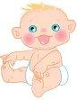
Куплю калач.
Не хныч, не ной,
Куплю другой.
Слезы утри,
Дам тебе три.
У киски боли,
У собачки боли,
А у моего малыша
Заживи-заживи-заживи.
Придет киска неспеша
И погладит малыша
Мяу-мяу – скажет киска
Наша детка хороша.
Раз зубок, два зубок -
Скоро доченьке годок!
Хнычет доченька опять,
Будем дочку утешать:
Уж вы зубки вырастайте
Потихонечку, полегонечку -
Не мешайте доче спать!
Не мешайте ей играть!
Будем прыгать и скакать,
Маму нежно обнимать
Что случилось-приключилось
В нашей маленькой стране?
Чья-то слезонька скатилась,
На ладошку села мне.
Посидела,
Встрепенулась
И - стрекозкой обернулась...
Ты не веришь?
Вытри слезки...
ВО-о-он, смотри,
Летят стрекозки,
И на крылышках играет
Лучик солнца золотой...
Угадай, Стрекозка знает,
Что мы плакали с тобой? (Н. Пикулева)

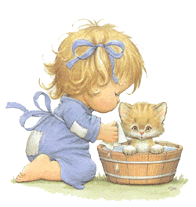
Умывашки
Ай, лады, лады,
Не боимся мы воды,
Чисто умываемся,
Маме улыбаемся.
Вода текучая,
Дитя растучее,
С гуся вода -
С дитя худоба.
Вода книзу,
А дитя кверху.
От водички, от водицы
Всё улыбками искрится!
От водички, от водицы
Веселей цветы и птицы!
Дочка умывается,
Солнцу улыбается!
Водичка-водичка,
Умой дочкино личико,
Дочка кушала кашку,
Испачкала мордашку.
Чтобы девочка была
Самой чистенькой всегда,
Помоги, водичка,
Умыть дочкино личико.
Ладушки, ладушки,
С мылом моем лапушки.
Чистые ладошки,
Вот вам хлеб и ложки.
Будет мыло пениться,
И грязь куда-то денется
Потешка для расчесывания волос

Расти, коса, до пояса,
Не вырони ни волоса.
Расти, косонька, до пят -
Все волосоньки в ряд.
Расти, коса, не путайся -
Маму, дочка, слушайся.
Петушок-петушок,
Расчеши мне гребешок.
Ну, пожалуйста, прошу,
Я кудряшки расчешу.
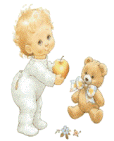
Потягушки потягушечки
Кто проснулся
Ра-не-хонь-ко?
Улыбнулся
Хитре-хонь-ко?
Мол, сидеть-лежать без дела
Не могу-агу-агу!
Поскорее дайте дело,
Помогу-агу-агу! (Н. Пикулева)
Встали мы с подушечки,
(малыш лежит на спинке)
Ручки - потягушечки,
(разводим ручки малыша в стороны)
Ножки - побегушечки,
(двигаем ножками малыша, изображая бег)
Вместе - порастушечки!
(поднимаем малыша на руки) (Т.Давыдова)
Русские народные песенки
Мы проснулись, Потянулись, Вместе солнцу улыбнулись. Здравствуй солнышко, Колоколнышко! Потягушки, порастушки,
(поглаживаем малыша от головки до пяточек)
Поперек толстунюшки, (поглаживаем ему животик)
А в ножки -ходунюшки, (подвигаем ему ножки)
А в ручки - хватунюшки, (потрогаем ручки малыша)
А в ушки - слышунюшки, (трогаем и показываем, где у малыша ушки)
А в глазки - гладунюшки, (показываем, где у него глазки)
А носику - сопунюшки, (показываем, где у него носик)
А в ротик - говорок, (показываем, где у него ротик)
А в головку - разумок! (целуем малыша в макушечку)
Доченька проснулась,
Сладко потянулась,
Полежала, полежала
Да улыбнулась.
Сердце бьется шибко.
Ах ты моя рыбка!
До чего же дорога
Мне твоя улыбка! (Е. Благинина)
Ваш малыш проснулся. Самое время сделать гимнастику. Спойте ему ласковую песенку и посмеяться и порадоваться вместе с малышом
Потешки - говорилки
Божья коровка,
Улети на небо,
Принеси нам хлеба,
Черного и белого,
Только не горелого.
Тары-бары,
Растабары!
У Варвары
Куры стары!
Улитка, улитка!
Покажи свои рога,
Дам кусок пирога,
Пышки, ватрушки,
Сдобной лепешки,-
Высуни рожки!
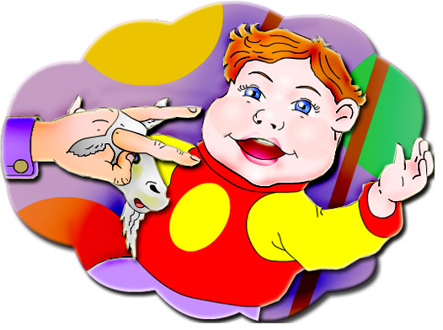
- Кисонька-мурысенька,
Ты где была?
- На мельнице.
- Кисонька-мурысенька,
Что там делала?
- Муку молола.
- Кисонька-мурысенька,
Что из муки пекла?
- Прянички.
-Кисонька-мурысенька,
С кем прянички ела?
- Одна.
- Не ешь одна! Не ешь одна!
Гуси вы, гуси,
Красные лапки!
Где вы бывали,
Что вы видали?
- Мы видели волка:
Унёс волк гусёнка,
Да самого лучшего,
Да самого большего!
- Гуси вы, гуси,
Красные лапки!
Щипите вы волка -
Спасайте гусёнка!
